福建工程学院
“心系教学勤耕耘，纸递评议促发展”
调研报告

时间：2019年12月4日
主办单位：福建工程学院教务处
承办单位：福建工程学院学生会
教学质量评议委员会

- 背景概况
为全面、准确掌握本校教育教学质量管理现状，以创新学校管理机制为动力，以提高教育教学质量为目标，开展“教育教学质量评议”的教学质量反馈活动。通过学生对老师教学情况的反馈，促进教育教学质量全面、均衡、整体、大幅度的提升。

- 调研目的及内容
（一）调研目的
“心系教学勤耕耘，纸递评议促发展”教学质量评议活动为全面、准确掌握本校教育教学质量的真实情况，以创新学校管理机制为动力，以提高教育教学质量为目标，开展教育教学质量评议的教学评定活动。我们通过线上反馈、线下摆点和电子问卷的活动形式，让同学们对教育教学水平进行合理性、真实性的评价。这也有助于我们及时向有关行政部门进行反馈，尽可能满足学生对于优质教育的需求，保持“学有优教”的良好教学水平。

- 调研内容
为确保同学们所反馈的教学问题具有普遍性、实用性，我们活动采取广泛收集的调研方法，得到更多数据，让数据更贴近事实。本次活动通过线上和线下的方式，邀请各专业的所有同学共同参与活动，从而使问题反馈更具针对性。第一个活动将由信息员收集同学们的意见，登录教务系统进行线上反馈，让学生对教学质量改革有深入的了解。第二个活动通过网络问卷调查的方式，让学生在网上填写问卷，来收集学生对于教学质量的意见。第三个活动将由线下摆点的形式，让同学在意见反馈表上写上自己对于目前教学质量的意见。

（三）具体过程
活动一：
校学生会学习部对各学院各年级教学质量学生信息员进行了教务管理系统反馈教学培训，为了信息员能够更快了解工作内容，使之后的信息收集工作能够顺利进行。培训旨在使信息员们明确了担任信息员的各项要求，须具备良好的品行和对参与教学管理的积极性。其次，对教学质量学生信息员们讲解了具体的工作职责和其要求，收集和汇总本年级各班学生所反映的问题并及时登录教务管理系统提交反映的问题，反映信息应详实，具有有效性和可操作性。最后，分别介绍了包括图书馆、各学院、教务处、后勤处在内的六个部门的管辖范围，方便信息员们及时反映，并对教学质量学生信息员们所提出的问题进行解答。

活动二：
通过在下发问卷二维码至各学院、各班级，让学生参与问卷调查的方式，向学生介绍“教育教学质量评议”活动的内容，让同学在网络上进行问卷调查，最后于信息员整核，反馈给教务处。

活动三：
通过QQ、微博推送，电台广播，公众号以及摆点处进行KT板宣传（青春广场、文化广场）的方式，让学生了解到此次线下活动的地点，给来往的学生发放反馈表，在其填写后放于反馈箱中，于活动最后由工作人员进行统计并反馈于学校教务处。
具体活动形式如下：

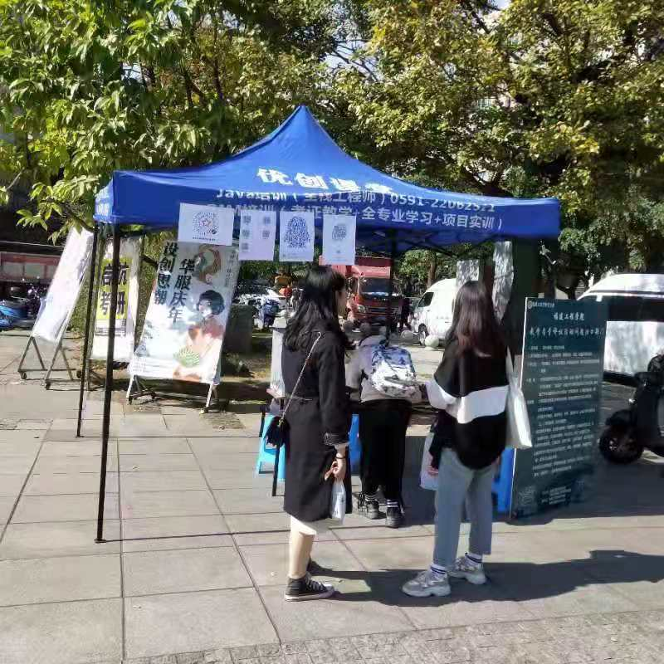

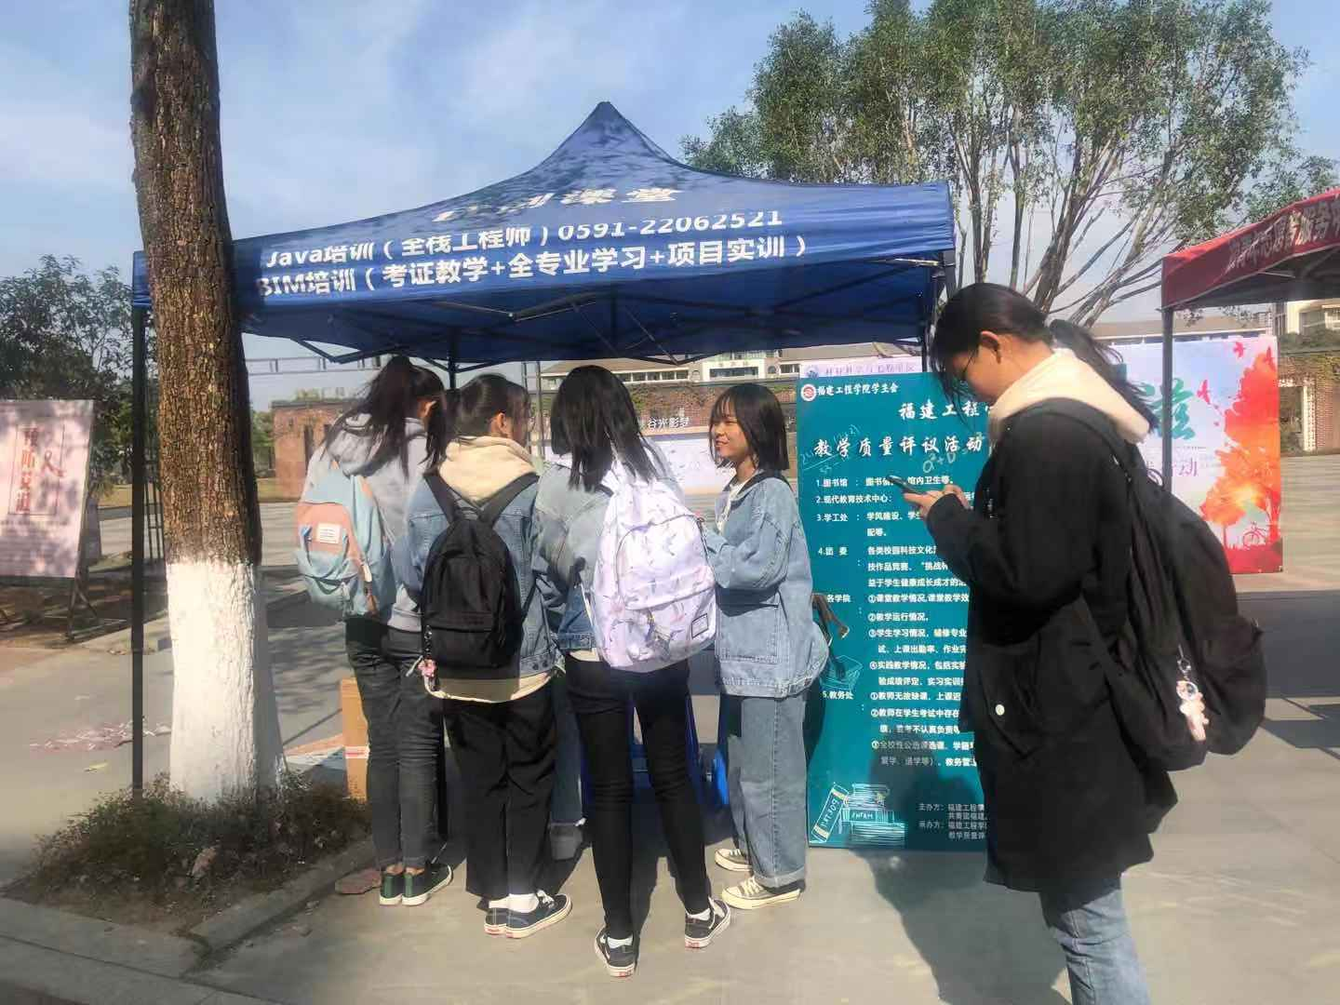

三、调研的基本情况
活动前期准备：
1.教务管理系统反馈教学培训
为了教学质量学生信息员们明悉所担任的工作和所担负的职责，能更好的完成工作。开展此次培训会，使信息员明确自己工作的各项要求。
2.制作线上问卷

四、调研结果的总结与分析
活动一：信息员线上反馈
由教学质量学生信息员收集和汇总本年级各班学生所反映的问题并登录教务管理系统提交反映的问题。

活动二：线上“教学质量意见反馈”问卷调查的反馈
此次问卷调查共收集问卷2180份，其中大一学生占比34.68%，大二学生占比41.51&，大三学生占比20.14%，大四学生占比3.67%。
大多数学生认为本校课程设置与教学资源配置基本合理且对于作息时间安排基本满意。详见附录一。

活动三：线下摆点意见反馈表
详见附录二。

附录一
线上问卷问题及二维码详情：
1.你所在的年级？
A.大一 B.大二 C.大三 D.大四

2.请你对本校教学设施(桌椅、投影等)打分
A.3 B.3-6 C.7-9 D.9分以上

3.你对本校作息时间是否满意？
A.非常满意 B.基本满意 C.不满意 D.非常不满意

4.你认为教学资源配备是否合理？
A.非常合理 B.基本合理 C.不合理 D.非常不合理

5.你认为本校学习环境存在哪些问题？
A.环境过于聒噪 B.学习场地不足 C.自习室占座现象
D.设施设备损坏 E.其他

6.你的课堂效率如何？
A.非常高效 B.高效 C.一般 D.很差

7.你认为本校教师教学存在哪些问题？
A.考勤时间过长 B.语言表达不清晰 C.存在拖堂现象
D.逻辑条理不清 E.课堂互动较少F.教学方式古板 G.其他

8.你认为图书馆存在哪些问题？
A.图书摆置混乱 B.图书馆藏书较少 C.图书馆开放时间过短
D.部分工作人员态度较差 E.部分阅览室灯光较差 F.其他

9.你认为奖学金评定存在哪些问题？
A.民主评议不合理 B.奖学金金额过少 C.成绩与综测加分比例失衡
D.奖学金发放时限过长 E.程序过于繁琐 F.奖项设置过少 G.其他

10.你认为本校课程安排是否合理？
A.非常合理 B.基本合理 C.不合理 D.非常不合理

线上问卷数据统计：
*请你对本校教学设施(桌椅、投影)打分
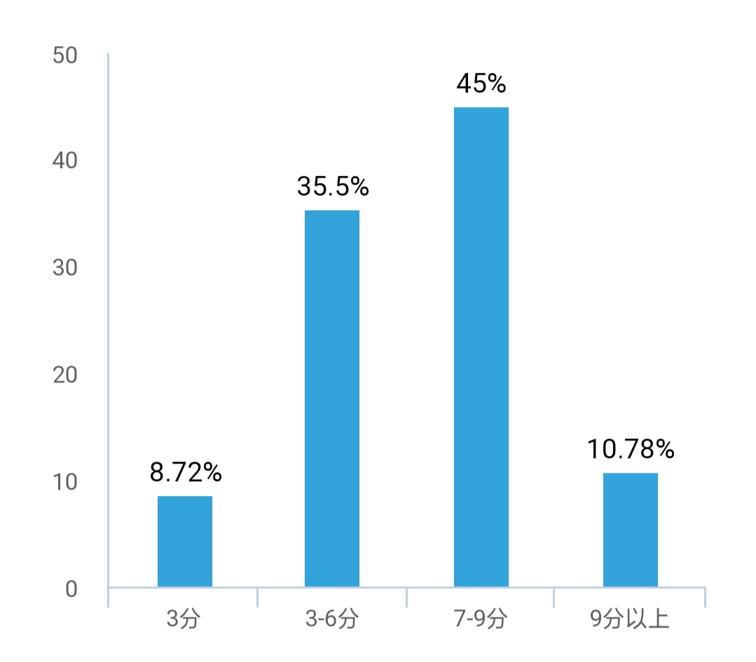
*你认为本校学习环境存在哪些问题？
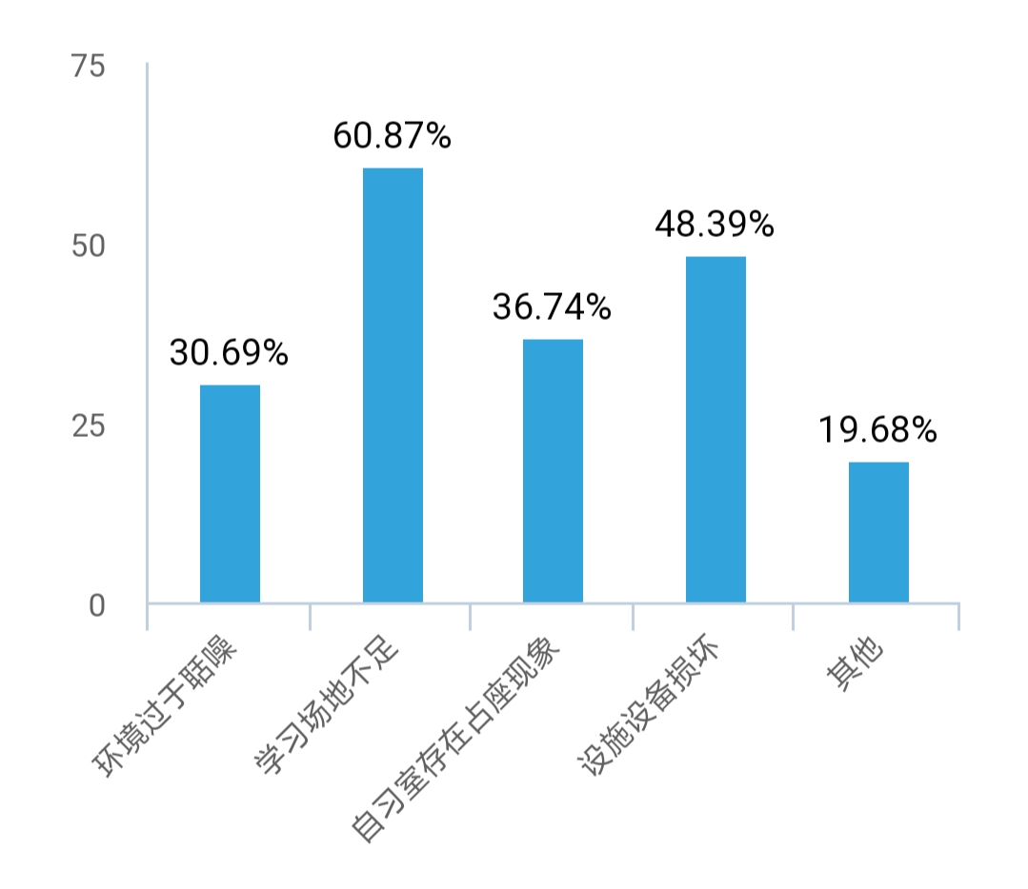

*你的课堂效率如何？
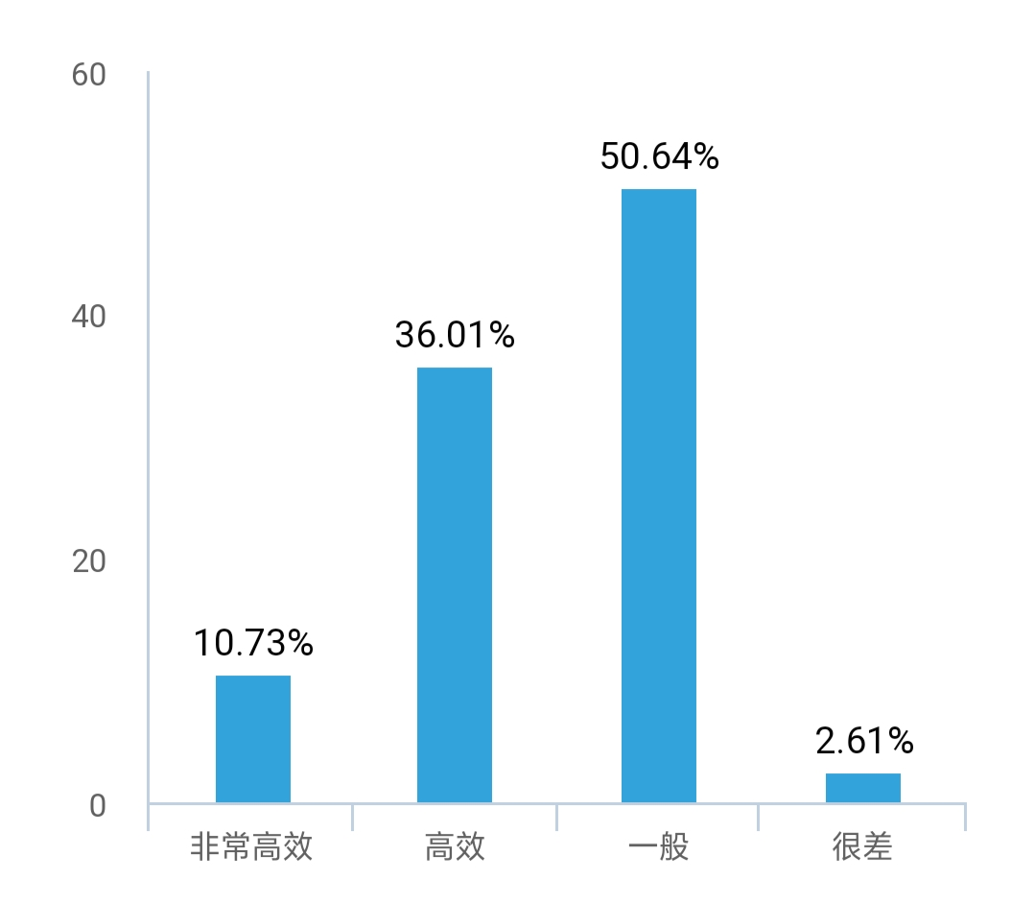
*你认为本校教师教学存在哪些问题？
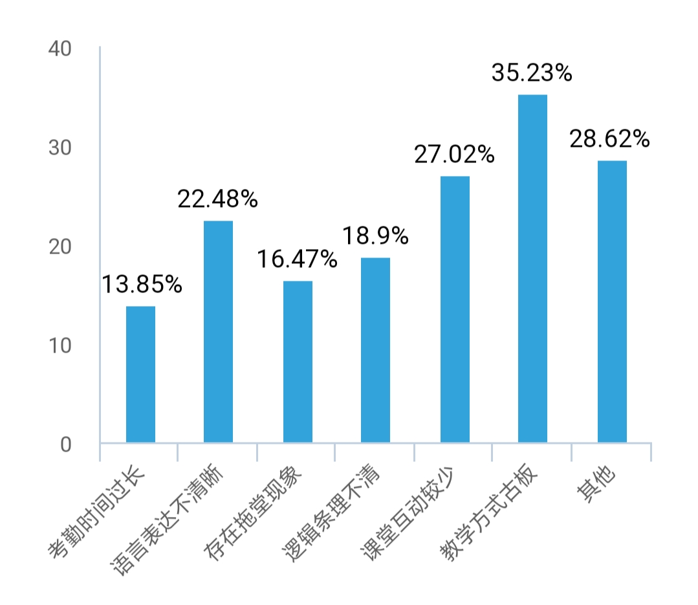

*你认为图书馆存在哪些问题？
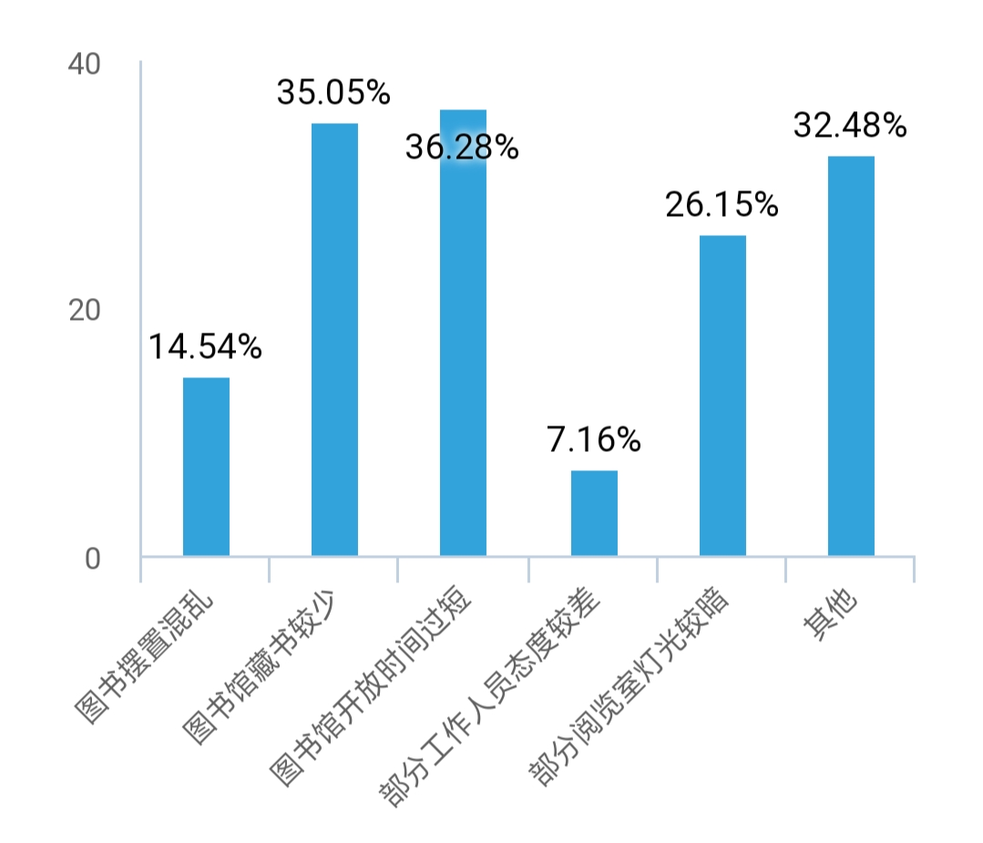
*你认为奖学金评定存在哪些问题？
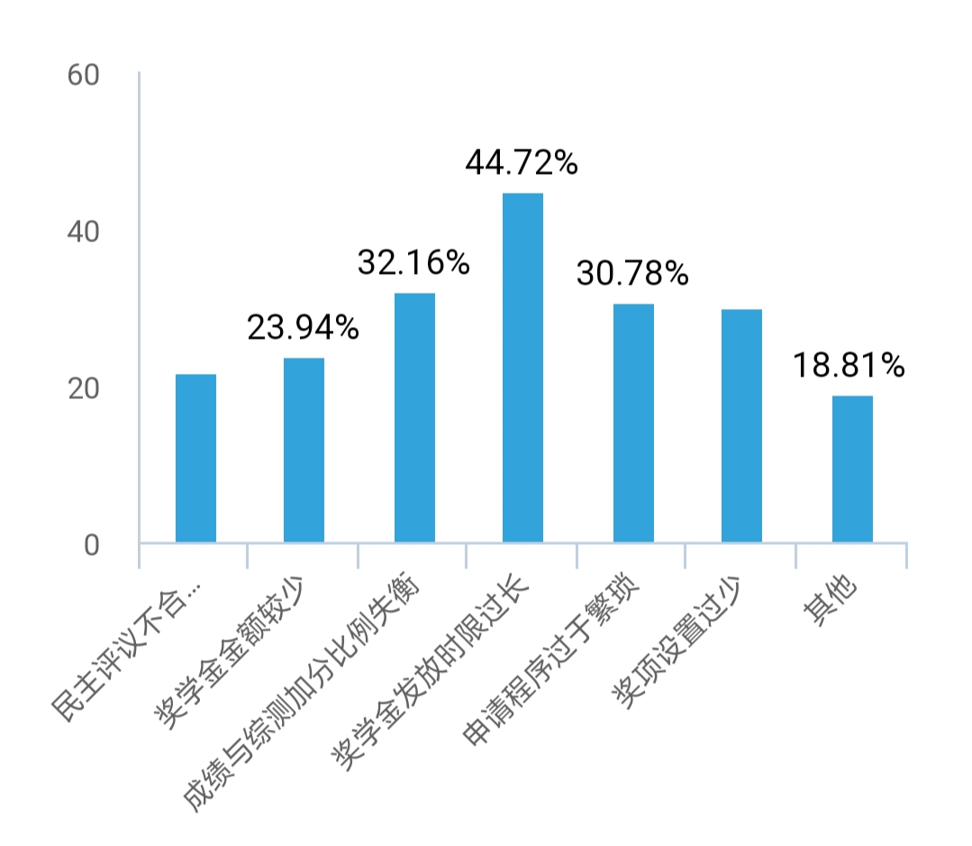

附录二
意见反馈表如下：
教学质量意见反馈表
姓名 |  | 班级
意见

反馈表收集意见如下：
- 加强对于图书的管理，避免有些图书被借阅后随意放在书上，导致他人无法准确的找到图书。
- 大班课程少点，多开设小班课程。
- 课后应多与学生交流，回答课后问题，收集学生对于老师的建议。
4.鳝溪校区图书馆桌椅数量不足且面积略小。
5.旗山校区南区同学来北区图书馆不方便。
6.图书馆借书设备经常出问题。
7.图书馆可增加长椅子（可做2~3人的）满足结伴来图书馆的人。
8.图书馆可设置多个插线口方便手机充电以及笔记本电脑的使用。
9.图书馆自习室可分为2类，一类留给考研学生，一类作为流动座位给予有需要的人使用。
10.图书馆内的设施应及时检查，避免频繁损坏带来不便。
11.教师环境应更新，例如：桌椅老化。
12.教室应增设空调，方便高温季节学生的学习环境。
13.增设校园共享单车，方便旗山校区南北校区学生的来往。
14.机房校园网过慢给学生带来不便。
15.图书馆每日闭馆前应由工作人员进行书籍整理，地面清理。
16.重点课程尽量不要安排在T教室，不方便记笔记等。
17.尽量安排课程在小教室，保证学生的听课效率。
18.综测分在总的考核中占比过大，学习成绩在总成绩中占比过小，使得有些学生在专业课程上的学习动力减少。
19.在成绩认定中，一个专业有不同的老师，老师给分标准不一样，可能会造成不公平。
20.教师课后与学生互动较少。
21.课堂上课时可以将内容讲的生动，可以引用自我经历等。
22.周末尽量给予学生休息时间，安排少些课。
23.教学内容缺乏创新，太过于依赖ppt等课件。
24.教师普通话不标准，给学生带来不便。
25.教师英语不够标准，可能学生无法理解。
26.个别教师随意调课和早退，课堂无教学。
27.课堂教学中，对于重点知识语气要重点强调，且课堂教学语速略慢（照顾大多数同学）。
28.存在部分老师主观性太强，否决学生想法的现象。
29.希望可以在课程上多设置实践课程，使学生充分地了解教学内容，学以致用。
30.课程安排要考虑作业量问题，部分专业的平时课程作业量有点大，影响到学生的正常休息与学习效率。
31.希望老师多了解学生的基础和课程安排，避免出现学生基础课程不扎实的情况。
32.期末考试期间南区没有固定（长时间开门）自习室，自习室过少。
33.选修网课太枯燥，且存在部分代刷现象。
34.缺考直接重修情况，建议给学生一次机会参加补考。

